Самостоятельна работа №11
Використання функцій в математичних розрахунках

Задание для выполнения (в решении использовать функции)

- Построить таблицу значений функции 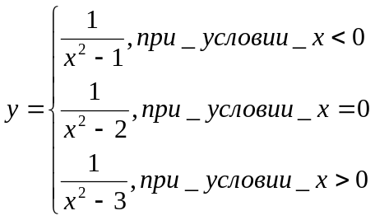
для -9≤х≤9 с шагом 1.5.

2. Построить таблицу значений функции 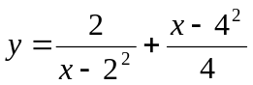 для -10≤х≤10 с шагом 1.5.

